Boszorkányságok innen-onnan
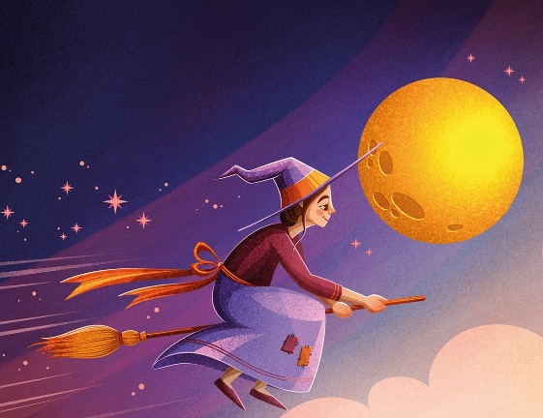
https://ligetmuhely.com/szitakoto/kovacs-zoltan-tibor-boszorkanysagok-innen-onnan/
- Válaszolj a kérdésekre!
- Kik a mese szereplői? _______________________________________
- Hol játszódik a történet? _____________________________________
- Mennyi időt repült a boszorkány? ______________________________

- Melyik növényekre gondoltam?
- v_d_lm_
- t_rn_c_gy_ké_
- m_nógy_m
- _rd_f_
- v_d_ö_t_
- _ad_sz_lv_

- Számozással rendezd sorba az eseményeket a mese alapján!
__ A boszorkány visszavarázsolja a varázslót és saját otthonát átrendezi.
__A varázsló házában rendet rak és elkészíti a főzetet.
__ A boszorkány idegen tájra repül tárnicsgyökérért.
__A boszorkány felajánlja segítségét, a varázsló pedig elfogadja azt.
__Megszólítja egy vadalmafa, akiről kiderül, hogy varázsló volt.

- Magyarázd meg a mesében elhangzó bölcs gondolatokat!

„Meg kell gondolnunk, mit nyerhetünk azon, amit veszítünk…”

„Mindenki oda érkezik, ahová indult.”

„Néha mindenkinek elkél egy kis segítség…”

